Cэндвич-панель «Роспанель Стандарт Innovation»

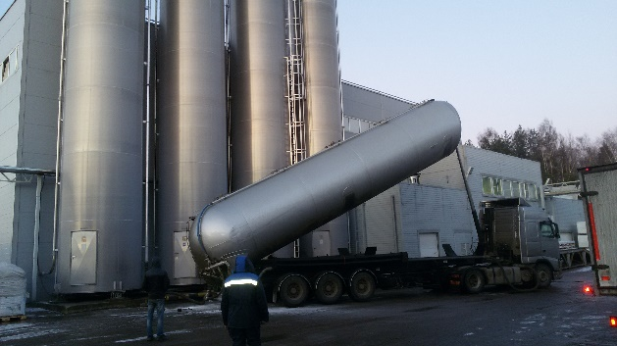

С самого начала работы завода по производству листов ПВХ и пластиковых сэндвич-панелей компания «ЯЛУКС-Групп» сориентирована на изготовлении только высококачественной и высокотехнологичной продукции. В основе этого лежит использование современного оборудования, новейших технологий и работа команды квалифицированных специалистов.
И в настоящее время мы не изменяем своим принципам.
Представляем продукт новой серии Innovation –
сэндвич-панель «Роспанель Стандарт Innovation».
Стандарт и Инновации – два слова, определяющие позиционирование нового продукта.
Во-первых, эта модель задает новые стандарты качества сэндвич-панелей среднего и премиального ценового сегмента.
Во-вторых, эта модель изготовлена с применением инноваций в технологии и рецептуре материала.

Сэндвич-панели серии Роспанель Стандарт Innovation обладают следующими особенностями:
- Увеличенная толщина лицевого пластика.
Толщина лицевого листа – 0,95 мм.
Это обеспечивает отличительную ровность и прочность поверхности сэндвич-панели.
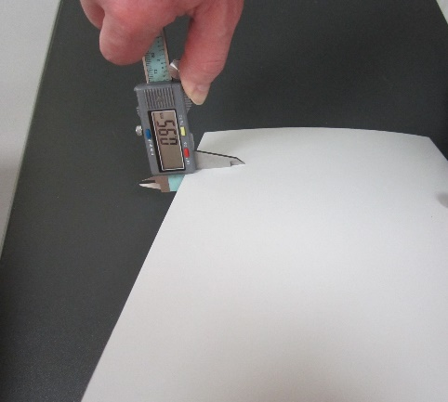

- Толщина сэндвич-панели «с превышением».
Все толщины сэндвич-панелей с хорошим плюсом, что обеспечивает отсутствие зазоров и плотную посадку в соответствующие профили.
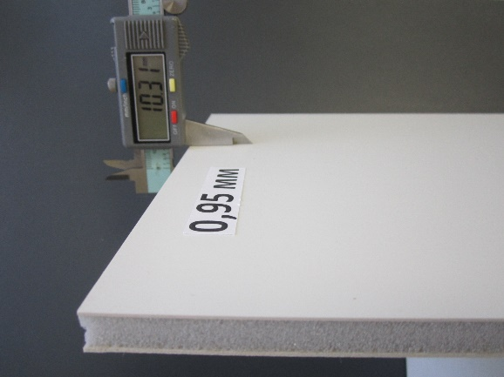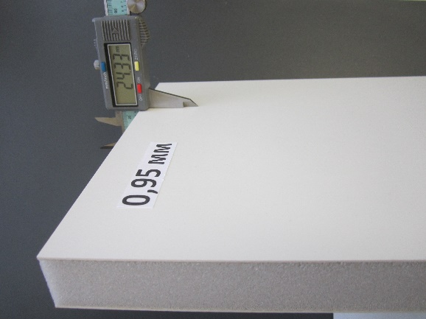

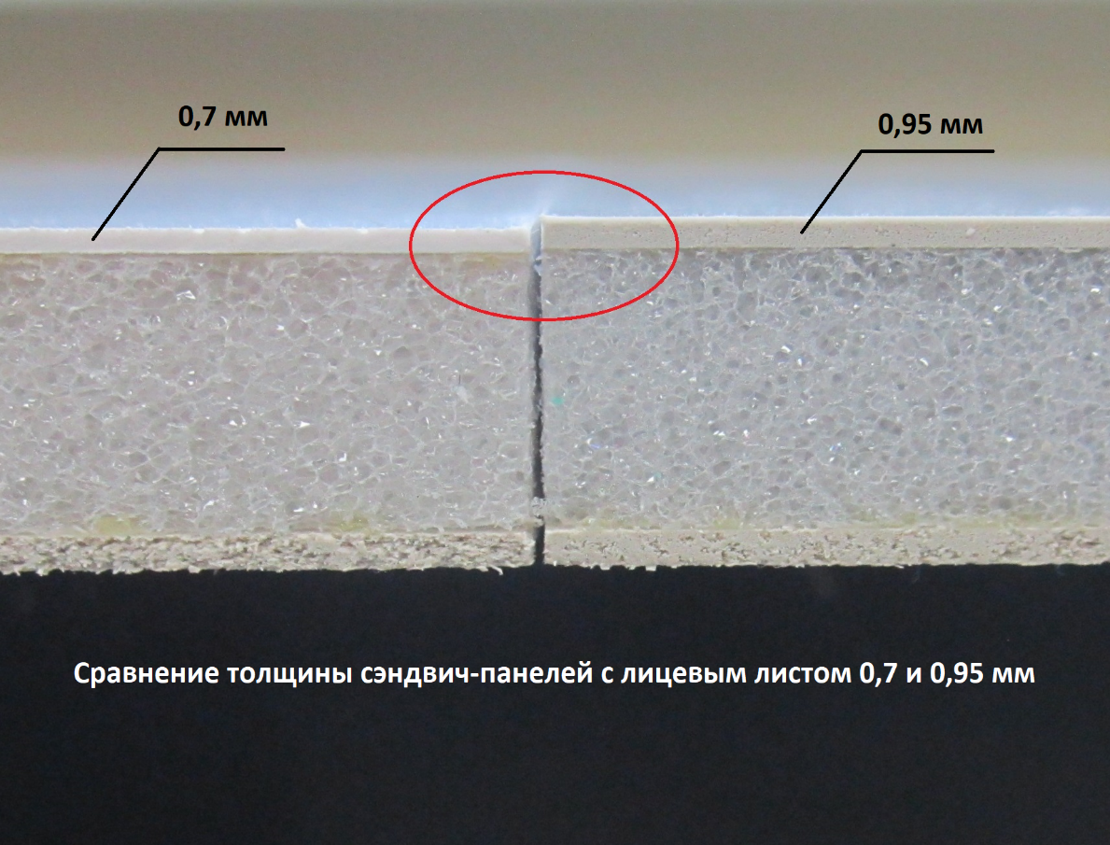

- Высокие светоблокирующие свойства.
Лицевые листы жесткого ПВХ изготовлены по новой технологии, направленной на повышение светоблокирующих свойств. Сравнительный анализ показал, что по светоблокирующим свойствам лицевые листы сэндвич-панелей Роспанель Стандарт Innovation превосходят аналоги даже с толщиной 1,4 мм.
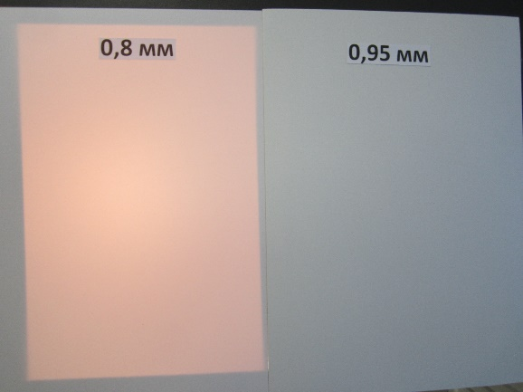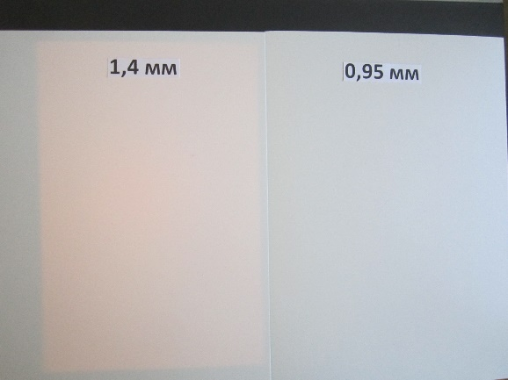

- Высокая стойкость к загрязнениям.
Применение новой рецептурной композиции в производстве лицевых листов обеспечивает повышенную стойкость сэндвич-панелей Роспанель Стандарт Innovation к загрязнениям. Сравнительные испытания показали, что к поверхности Роспанель Стандарт Innovation значительно хуже пристают загрязнения и значительно лучше с нее удаляются, чем с аналогов.
(См. видеоролик).

- Высокая гладкость поверхности.
Новая рецептура жестких листов обеспечивает поверхности сэндвич-панелей Роспанель Стандарт Innovation гладкость и отсутствие замелованности.
Создается привлекательный внешний вид.
- Высокая ровность сэндвич-панелей.
Повышенная толщина пластика обеспечивает сэндвич-панели Роспанель Стандарт Innovation повышенную ровность и отсутствие кривизны. Это исключает проблемы при монтаже элементов из сэндвич-панелей.
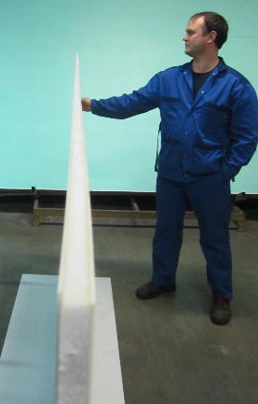

- Повышенная стойкость к УФ.
Обеспечивается увеличенный срок эксплуатации сэндвич-панелей при солнечном освещении без потери цвета и механических свойств.

- Отсутствие сколов и трещин при резке и фрезеровании.
Облегчает работу монтажников при работе с сэндвич-панелями, позволяет снизить потери на отходы и обеспечивает отсутствие рекламаций.

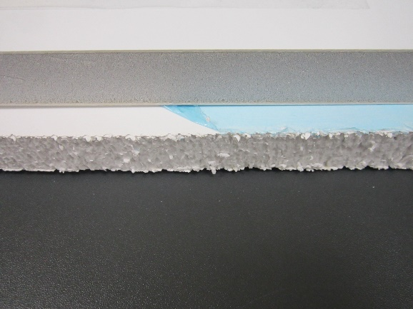

Сэндвич-панели Роспанель Стандарт Innovation демонстрируют яркое проявление всех потребительских свойств, необходимых в процессе эксплуатации.

При общей деградации цены и качества на рынке пластиковых сэндвич-панелей Роспанель Стандарт Innovation задает новое качество при сохранении уровня цен, создавая своим партнерам дополнительную поддержку и возможности для развития.

